SENA

TECNÓLOGO ANÁLISIS Y DESARROLLO DE SOFTWARE

MATERIA:

Fase de análisis

TEMA:

Actividad de aprendizaje GA2-220501094-AA4 Presentar la propuesta técnica y económica, de acuerdo con las condiciones del contrato a desarrollar.

Evidencias:
- GA2-220501094-AA4-EV01. Presentar la propuesta técnica y económica, de acuerdo con las condiciones del contrato a desarrollar.
- GA2-220501094-AA4-EV02. Propuesta técnica y económica para la
implementación del proyecto.
AUTOR:

Gerson Jonnathan López Oviedo – 3186647

DOCENTE:

Arnaldo Alfonso Montiel Brun

BOGOTÁ D.C.

30 de agosto del 2025

INDICE
- INTRODUCCIÓN
- SALUDO

- ALCANCE DE LA PROPUESTA: TRUEQUE MATCH

- VALORACIÓN DE LA SITUACIÓN

- OBJETIVO DE LA PROPUESTA

- PLAN DE IMPLEMENTACIÓN DEL SOFTWARE

- LÍMITES DEL PROYECTO8.

- VALORACIÓN DE LA SITUACIÓN Y TÉRMINOS DE REFERENCIA

- FUENTE DE RECURSO

- PROPONENTES HABILITADOS O RESTRICCIONES

- IDIOMA DEL PROYECTO

- PROVEEDOR

- PROPUESTA TÉCNICA Y ECONÓMICA

- COTIZACIÓN DE SERVICIOS

- TÉRMINOS Y CONDICIONES DE LA PROPUESTA “TRUEQUE MATCH”

- LOGO APP TRUEQUE MATCH

- OPCIONES DE PROPUESTA: MODELOS DE IMPLEMENTACIÓN

- FICHA TECNICA
- JUSTIFICACIÓN DEL MODELO DE COSTOS DE "TRUEQUE MATCH"

- PROPUESTA NUMERO 1 DE HARDWARE Y SOFTWARE DEL SERVIDOR Y DEL CLIENTE CON COSTOS REALES.
  - Tabla de resumen de costos hardware y software del servidor y del cliente propuesta 1

- OFERTA NUMERO 2 DE HARDWARE Y SOFTWARE DEL SERVIDOR Y DEL CLIENTE CON COSTOS REALES. "COSTOS REFERENCIALES DE MERCADO"
  - Tabla de resumen de costos hardware y software del servidor y del cliente propuesta 2

- TABLAS COMPARATIVAS DE RESUMEN DE PROPUESTA 1 Y 2

- GLOSARIO

    - INTRODUCCION

Esta propuesta técnica y económica es una pieza clave en el camino de nuestra formación como Tecnólogos en Análisis y Desarrollo de Software del SENA. Es el momento de poner en práctica todo lo aprendido, demostrando que somos capaces de transformar una idea innovadora en un proyecto sólido y viable, listo para ser presentado a un cliente real. Con este documento, buscamos no solo cumplir con una evidencia, sino también validar nuestras habilidades para planificar, ejecutar y sustentar una solución tecnológica de alto impacto.

El desarrollo de una aplicación como TRUEQUE MATCH no es solo un montón de código; es como construir un edificio de cero, donde cada pieza debe encajar a la perfección. En este proyecto, que nació de la idea de revivir el trueque ancestral usando tecnología, tuvimos que poner manos a la obra con una planeación rigurosa y un ojo puesto en cada detalle técnico.

Este documento no es solo un trabajo más; es el mapa que demuestra cómo transformamos una visión en una estructura sólida y funcional. Para lograrlo, no solo definimos los requisitos técnicos de la aplicación (el hardware y el software que usamos), sino que también fuimos más allá, comparando nuestros costos reales (usando herramientas gratuitas y nuestros propios equipos) con los costos referenciales del mercado. Con esto, demostramos que TRUEQUE MATCH es un proyecto con un valor social inmenso y, al mismo tiempo, viable y sostenible económicamente.

En las siguientes páginas, te presentamos todo el recorrido: desde la definición de la ficha técnica y los requerimientos del proyecto, hasta las dos propuestas (una estándar y una más completa) y la cotización para un cliente. Es la prueba de que, con una visión clara y las herramientas adecuadas, es posible construir una solución de alto impacto con una inversión mínima, pero con un valor de referencia muy grande.

    - SALUDO

Fecha: 30 de agosto de 2025

Señores:

SERVICIO NACIONAL DE APRENDIZAJE (SENA)

Asunto:

Propuesta Técnica y Económica para el Desarrollo del Proyecto Social "Trueque Match"
Cordial y respetuoso saludo.

A través de la presente, extendemos un cordial saludo en nombre de G.L. Software Solutions, una empresa comprometida con la innovación y el desarrollo de soluciones tecnológicas con un profundo impacto social.
No es grato dirigirnos a ustedes con el fin de presentar la propuesta técnica y económica del proyecto TRUEQUE MATCH, iniciativa que busca aportar al
fortalecimiento de la economía colaborativa, el aprendizaje comunitario y el uso responsable de los recursos a través de la tecnología.
De acuerdo con los lineamientos y necesidades planteadas en el marco del
componente formativo, ponemos a su disposición un documento que contempla dos
alternativas de implementación con sus respectivos alcances, valoración de la situación, opciones técnicas, estimación de costos, cotización, términos y condiciones, de manera que el SENA pueda analizar y considerar la propuesta que mejor se ajuste a sus objetivos institucionales.

Atentamente:

GL. SOFTWARE SOLUTIONS
Dirección: Calle 22H #112A-50, Barrio El Muelle, Localidad Engativá Teléfono: 311 276 7610
Correo: lopezoviedogersonjonnathan@gmail.com

    - ALCANCE DE LA PROPUESTA: TRUEQUE MATCH

La presente propuesta técnica y económica detalla la implementación de "Trueque Match", una iniciativa de alto impacto social y tecnológico presentada al Servicio Nacional de Aprendizaje (SENA). El proyecto busca fortalecer la economía colaborativa y el aprendizaje comunitario, alineándose con los objetivos misionales de la institución.
El alcance de este proyecto se define a través de las siguientes fases y funcionalidades clave:

Desarrollo de la plataforma

Se realizará el diseño y desarrollo de una aplicación móvil para Android, que será la base del ecosistema "Trueque Match". El plan de crecimiento del proyecto incluye la proyección de una versión web adaptativa y una aplicación para iOS en etapas futuras, asegurando su escalabilidad y alcance.

Funcionalidad principal

La aplicación se centrará en facilitar el trueque sin dinero de cuatro categorías:

- Productos: intercambio de bienes físicos.

- Servicios: trueque de habilidades o trabajos.

- Conocimientos: compartir saberes y experiencias educativas.

- Experiencias: intercambios que no son bienes materiales (ej. una clase de cocina por una sesión de fotos).

Creación de una comunidad digital

La plataforma permitirá a los usuarios no solo intercambiar, sino también construir una red de confianza a través de funcionalidades clave:
- Perfiles de usuario: para mostrar lo que ofrecen y lo que buscan.

- Mecanismo de "Match": explorando coincidencias entre las necesidades de los usuarios.
- Sistema de reputación: para evaluar a los usuarios y generar confianza.

- Canal de comunicación: un chat integrado para negociar y coordinar los trueques.

Valor social y cultural

"Trueque Match" se proyecta como un puente entre la tradición ancestral y la tecnología moderna, contribuyendo a la transformación social. Se integrarán elementos que refuercen este valor:
- Gamificación: un sistema de logros y medallas para fomentar la participación solidaria.
- Accesibilidad: diseño inclusivo con opciones de alto contraste, tipografía clara y compatibilidad con lectores de pantalla.
- Seguridad: implementación de políticas de privacidad, reportes de conducta y cifrado de datos para proteger a la comunidad.
- Sostenibilidad: incentivo a la economía circular y al reciclaje a través de etiquetas para publicaciones ecológicas.
Con este alcance, "Trueque Match" no es solo una aplicación, sino un ecosistema colaborativo que busca contribuir activamente al servicio de la comunidad, un objetivo que comparte plenamente con el SENA.
    - VALORACIÓN DE LA SITUACIÓN

En la actualidad, nuestra sociedad enfrenta un modelo de consumo acelerado que no solo genera desperdicio de recursos, sino también dependencia del dinero como único medio de intercambio. Este paradigma ha relegado prácticas ancestrales de colaboración y solidaridad, como el trueque, a un segundo plano, debilitando el tejido comunitario y limitando el acceso a oportunidades.
Muchas personas incluyendo la comunidad de aprendices y egresados del SENA poseen habilidades, conocimientos, productos y servicios que no son aprovechados al máximo por la falta de canales adecuados para compartirlos e intercambiarlos. Esta situación genera una brecha entre la oferta de talentos y las necesidades reales de la comunidad, dificultando tanto el desarrollo personal como el profesional.
En este contexto, TRUEQUE MATCH surge como una respuesta directa y estratégica a la problemática:

- Dar valor a lo no monetizable: facilitar el intercambio de conocimientos, experiencias y servicios, convirtiendo habilidades adquiridas muchas de ellas en el SENA en activos de valor para la comunidad.
- Fortalecer la economía colaborativa: proveer una herramienta que fomente la reutilización de productos, el aprovechamiento de recursos y el consumo responsable, promoviendo así un modelo sostenible.
- Reconstruir comunidad: generar un espacio digital seguro y confiable donde las personas puedan conectarse, aprender y colaborar, fortaleciendo la confianza y la solidaridad.
De esta manera, TRUEQUE MATCH no es solo una aplicación, sino una solución integral y socialmente responsable que recupera el valor ancestral del trueque, lo adapta a la era digital y se alinea plenamente con la misión del SENA de promover el desarrollo integral, la innovación y el servicio a la comunidad.
    - OBJETIVO DE LA PROPUESTA

Como objetivo central, el proyecto TRUEQUE MATCH busca implementar una aplicación móvil que fortalezca la economía colaborativa y el aprendizaje comunitario mediante el intercambio de bienes, servicios, conocimientos y experiencias sin necesidad de dinero. Esta propuesta, presentada por GL. Software Solutions al SENA, tiene un alcance gradual: iniciar con una aplicación nativa para Android, y en fases posteriores escalar hacia una versión web y iOS, garantizando así cobertura y sostenibilidad en el tiempo.

Objetivo General

Diseñar, desarrollar e implementar una aplicación móvil funcional para Android, “Trueque Match”, que facilite el intercambio sin dinero, fomentando la economía colaborativa y la construcción de comunidad en el ecosistema digital.

Objetivos Específicos

- Desarrollar un sistema de registro y perfiles de usuario que garantice la seguridad y confianza.
- Implementar un motor de búsqueda y “match” que conecte a los usuarios según sus ofertas y necesidades.

- Crear un módulo de chat integrado para negociación y coordinación de los trueques.
- Diseñar un sistema de reputación y calificación que valide la credibilidad de los usuarios.
- Garantizar accesibilidad digital para usuarios con diversas necesidades.

- Realizar pruebas de funcionalidad y usabilidad para asegurar la calidad.

- Elaborar la documentación técnica del proyecto, incluyendo manual de usuario y arquitectura.

Alcance del Proyecto

El alcance de esta propuesta contempla las siguientes entregas y funcionalidades:

- Aplicación móvil Android: diseño, desarrollo y entrega de una app nativa.

- Arquitectura de software: backend con Node.js, base de datos PostgreSQL y API REST.

Funcionalidades principales:

  - Registro y autenticación de usuarios.

  - Gestión de perfiles con historial de trueques y reputación.

  - Publicaciones de ofertas y búsquedas.

  - Sistema de “match” y filtros avanzados.

  - Chat integrado y notificaciones push.

  - Seguridad y mecanismos de reporte.

Alcance Territorial

TRUEQUE MATCH se lanzará inicialmente en una región piloto nacional para validar funcionamiento y aceptación, con posibilidad de escalar a nivel nacional e internacional en fases futuras.

Alcance Excluido

- Desarrollo de aplicación para iOS o versión web (fase futura).

- Estrategias de marketing y promoción de la aplicación.

- Costos de infraestructura de servidores en la nube y licencias de software comerciales (en esta fase se trabajará con software libre y hardware propio).
    - PLAN DE IMPLEMENTACIÓN DEL SOFTWARE

El desarrollo de la aplicación "Trueque Match" se llevará a cabo mediante un enfoque por fases, garantizando una metodología clara, ordenada y la apropiación social del proyecto por parte de los usuarios del SENA:

FASE 1: Análisis y Definición de Requisitos (1 semana)

- Revisión detallada de los requerimientos funcionales y no funcionales.

- Validación del alcance del proyecto con las partes interesadas.

- Definición de la arquitectura técnica (Node.js, PostgreSQL, React Native).

FASE 2: Diseño y Prototipado (2 semanas)

- Creación de maquetas y flujos de usuario (UI/UX).

- Diseño de la base de datos y la arquitectura del sistema.

- Documentación técnica y de diseño.

FASE 3: Desarrollo (8 semanas)

- Frontend (4 semanas): Implementación de la interfaz de usuario en React Native (perfiles, publicaciones, filtros, chat).
- Backend (4 semanas): Desarrollo de la lógica del servidor, API REST, base de datos, seguridad y autenticación.

FASE 4: Pruebas y Control de Calidad (2 semanas)

- Pruebas funcionales, de usabilidad y rendimiento.

- Corrección de errores (debugging) y ajustes finales.

FASE 5: Despliegue y Lanzamiento (1 semana)

- Configuración del entorno de producción.

- Publicación en la Google Play Store.

- Activación inicial y monitoreo del rendimiento.

FASE 6: Apropiación y Soporte Inicial (2 semanas)

- Talleres presenciales y virtuales de inducción a los usuarios piloto.

- Socialización del manual de usuario y documentación de soporte.

- Implementación de una mesa de ayuda y plan de contingencia para garantizar continuidad.
    - LÍMITES DEL PROYECTO

- El alcance inicial está limitado al desarrollo de la aplicación para Android. Las versiones iOS y Web se consideran en fases futuras.
- No se incluyen servicios de marketing, publicidad o promoción de la aplicación después del lanzamiento.
- Esta propuesta no cubre los costos de mantenimiento, soporte ni actualizaciones posteriores al lanzamiento inicial.
- El modelo de desarrollo corresponde a la Opción 1: Costos Reales (software libre y hardware propio), quedando excluidos los costos de mercado de la Opción 2.
- El uso de la aplicación se limita a usuarios registrados; no podrá cederse a terceros sin autorización de GL. Software Solutions.
- No se integran pasarelas de pago ni funciones financieras, ya que el modelo de intercambio es 100% sin dinero.

    - VALORACIÓN DE LA SITUACIÓN Y TÉRMINOS DE REFERENCIA

Valoración de la situación

Cliente: El Servicio Nacional de Aprendizaje (SENA)

Como institución líder en la formación integral, el SENA promueve la innovación, el desarrollo comunitario y el uso de la tecnología para el bienestar colectivo. Dentro de este marco, se identifica una necesidad crucial: la falta de un

sistema digital que capitalice el vasto potencial de la comunidad de aprendices y egresados, facilitando el intercambio de saberes, servicios, productos y experiencias sin la intermediación del dinero.

Problemática:

- Modelo de consumo limitante: El predominio de transacciones monetarias ha subutilizado talentos y habilidades que podrían beneficiar a la comunidad.
- Recursos desaprovechados: Existe una gran cantidad de activos no monetarios (conocimientos, servicios, productos) que no cuentan con un canal adecuado para su aprovechamiento.
- Falta de plataformas confiables: No existen herramientas seguras que promuevan el trueque como una alternativa sostenible y solidaria.
Oportunidad: La aplicación "Trueque Match" representa una respuesta estratégica a esta problemática, fusionando el valor ancestral del trueque con la tecnología moderna. La plataforma se proyecta como un ecosistema seguro, inclusivo y sostenible que impulsa la colaboración, la educación mutua y la economía circular, pilares fundamentales de la misión del SENA.

Términos de referencia

Objetivo: Contratar los servicios de G.L. Software Solutions para el diseño, desarrollo e implementación de la aplicación móvil "Trueque Match", con el fin de fortalecer la economía colaborativa y el aprendizaje compartido entre los usuarios del SENA y la comunidad en general.

Entregables del Proyecto:

- Código fuente completo: El desarrollo se entregará con su código fuente para la versión inicial en Android.
- Documentación técnica y de usuario: Se proporcionará un manual técnico de la arquitectura y el diseño del sistema, así como un manual de usuario para el manejo de la aplicación.
- Métricas y reportes: Se generarán informes semanales de progreso durante el desarrollo, garantizando la total transparencia del proceso.

- Capacitación: Se realizará una capacitación inicial para los usuarios piloto del SENA, cubriendo la funcionalidad y el manejo de la plataforma.
- Pruebas de calidad: Se entregarán reportes de las pruebas de funcionalidad, usabilidad y seguridad, garantizando la calidad del software.
- Soporte inicial: Se ofrecerá un periodo de soporte de 30 días posterior al lanzamiento para la corrección de errores críticos.
    - FUENTE DE RECURSO

Los valores económicos presentados en esta propuesta técnica y económica para la implementación de Trueque Match son vigentes únicamente durante el año en curso. En caso de que la decisión de aprobación o ejecución por parte del SENA se traslade al siguiente año, los costos estarán sujetos a revisión y ajuste, ya que pueden variar por factores de mercado, licencias, servicios tecnológicos y actualización de recursos.

    - PROPONENTES HABILITADOS O RESTRICCIONES

El proyecto “Trueque Match” es presentado y será desarrollado por:

- Nombre del Proponente: Gerson Jonnathan López Oviedo
- Empresa: G.L. Software Solutions

Habilidades del Proponente

El proponente cuenta con experiencia y competencias en las siguientes áreas:

- Análisis y Diseño de Requisitos: identificación, documentación y validación de los requerimientos funcionales y no funcionales del sistema.
- Desarrollo de Software (Frontend y Backend): implementación de aplicaciones móviles y arquitecturas de servidor utilizando tecnologías de código abierto.
- Diseño de Bases de Datos: modelado, normalización e integración de sistemas de almacenamiento de datos relacionales y no relacionales.

- Pruebas de Calidad y Usabilidad: aplicación de metodologías de testing para validar el correcto funcionamiento, rendimiento y experiencia de usuario en la aplicación.

Restricciones del Proponente

- Recursos económicos limitados: el proyecto se apoya en software libre y hardware propio, por lo que no contempla inversión en licencias ni equipos de alto costo.
- Dependencia tecnológica: el desarrollo depende de herramientas de código abierto y de la disponibilidad de servicios gratuitos para documentación y despliegue inicial.
- Carga de trabajo individual: al ser un desarrollo liderado principalmente por un solo proponente, los tiempos de ejecución pueden variar en función de la complejidad del proyecto.

    - IDIOMA DEL PROYECTO

El proyecto "Trueque Match" será desarrollado y documentado en español, incluyendo la interfaz de usuario, los manuales técnicos y cualquier comunicación oficial.

    - PROVEEDOR

El desarrollo e implementación del proyecto "Trueque Match" será realizado por: Razón Social: G.L. Software Solutions
Representante Legal: Gerson Jonnathan López Oviedo

Dirección: Calle 22H #112A-50 El Barrio El Muelle, Localidad Engativá Teléfono: 3112767610
Correo Electrónico: lopezoviedogersonjonnathan@gmail.com.

Se estima un tiempo total de 14 semanas para la ejecución completa del proyecto, a partir del inicio de actividades el 30 de agosto de 2025.

    - PROPUESTA TÉCNICA Y ECONÓMICA

A través del presente documento se presentan dos alternativas técnicas y económicas para la implementación del proyecto TRUEQUE MATCH, una aplicación orientada a facilitar el intercambio de productos, servicios y conocimientos sin el uso de dinero, promoviendo la economía colaborativa.

Propuesta 1 Opción Estándar

Alcance: Desarrollo e implementación de la plataforma TRUEQUE MATCH con funcionalidades base que permiten a los usuarios registrarse, publicar ofertas y concretar intercambios de manera sencilla.

Etapa | Descripción | Entregables | Valor estimado  (COP)
Análisis y Diseño | - Levantamiento de requisitos (funcionales  y no funcionales). | Levantamiento de requisitos y diseño de la arquitectura de software. Diseño de interfaces (UI/UX) y diagramas UML. | $1.500.000
Análisis y Diseño | - Diseño de arquitectura. |  | $1.500.000
Análisis y Diseño | - Diseño UI/UX (web y móvil). |  | $1.500.000
Análisis y Diseño | - Diagramas UML. |  | $1.500.000
Desarrollo (Módulos Base) | - Módulo de Usuarios (registro, inicio de  sesión, perfiles). | Módulo de usuarios, módulo de ofertas, módulo de solicitudes, módulo de búsqueda y filtros. | $4.000.000
Desarrollo (Módulos Base) | - Módulo de Ofertas. |  | $4.000.000
Desarrollo (Módulos Base) | - Módulo de Búsqueda y Filtros. |  | $4.000.000
Desarrollo (Módulos Base) | - Módulo de Solicitudes. |  | $4.000.000
Pruebas y QA | - Pruebas unitarias, integración y funcionales. | Informe de pruebas, reporte de errores corregidos. | $500.000
Pruebas y QA | - Optimización de rendimiento. | Informe de pruebas, reporte de errores corregidos. | $500.000

 | - Pruebas de usabilidad piloto.
Implementación y Despliegue | - Configuración de servidor y bases de  datos. | Aplicación desplegada en entorno productivo. | $300.000
Implementación y Despliegue | - Despliegue en la nube. | Aplicación desplegada en entorno productivo. | $300.000
Capacitación y Documentación | - Entrega de documentación técnica. | Manual de usuario, guía de administrador, documentación técnica. | $200.000
Capacitación y Documentación | - Guía de uso para usuarios y  administradores. |  | $200.000
Costo Total  Propuesta 1 |  |  | $6.500.000

Propuesta 2 / Opción Premium

Alcance: Incluye todas las funcionalidades de la opción Estándar, sumando módulos avanzados que potencian la interacción y confianza entre usuarios, brindando una experiencia más completa.

Etapa | Descripción | Entregables | Valor  estimado (COP)
Propuesta Estándar | - Incluye todos los servicios de la Propuesta 1 (Análisis, Desarrollo, Pruebas e  Implementación). | Todos los entregables de la Propuesta 1. | $6.500.000
Desarrollo (Módulos Adicionales) | - Módulo de Geolocalización. | Módulo de geolocalización, módulo de mensajería, módulo de reseñas, módulo de notificaciones. | $2.000.000
Desarrollo (Módulos Adicionales) | - Módulo de Mensajería interna. |  | $2.000.000
Desarrollo (Módulos Adicionales) | - Módulo de Reseñas y Calificaciones. |  | $2.000.000
Desarrollo (Módulos Adicionales) | - Módulo de Notificaciones. |  | $2.000.000
Mantenimiento y Soporte (3 meses) | - Monitoreo del rendimiento del servidor. | Informes mensuales de mantenimiento, registro de incidencias resueltas. | $500.000
Mantenimiento y Soporte (3 meses) | - Soporte técnico a incidentes. |  | $500.000
Mantenimiento y Soporte (3 meses) | - Actualizaciones de seguridad. |  | $500.000

 | - Corrección de errores críticos.
Costo Total Propuesta 2 |  |  | $9.000.000

    - COTIZACIÓN DE SERVICIOS

Opción 1: Cotización Estándar

Esta cotización corresponde a la propuesta estándar, que incluye el desarrollo y la implementación de las funcionalidades esenciales de la aplicación.

Descripción del Servicio | Valor (COP)
Análisis y Diseño | $1.500.000
Desarrollo (Módulos Base) | $4.000.000
Pruebas y QA | $500.000
Implementación y Despliegue | $300.000
Capacitación y Documentación | $200.000
Total, de la Cotización | $6.500.000

Opción 2: Cotización Premium

Esta cotización corresponde a la propuesta premium, que incluye todas las
funcionalidades de la opción estándar, más módulos adicionales y un período inicial de mantenimiento y soporte.

Descripción del Servicio | Valor (COP)
Costo total de la Opción Estándar | $6.500.000
Desarrollo (Módulos Adicionales) | $2.000.000
Mantenimiento y Soporte (3 meses) | $500.000
Total, de la Cotización | $9.000.000

Notas y Condiciones:

- Valores expresados en pesos colombianos (COP).
- Vigencia de esta cotización: 30 días.
- Los costos pueden variar según ajustes en los requerimientos del cliente.

- No incluye hosting ni dominio (se cotizan aparte si el cliente lo requiere).

    - TÉRMINOS Y CONDICIONES DE LA PROPUESTA “TRUEQUE MATCH”

Validez de la Propuesta
Esta propuesta técnica y económica tiene una validez de 30 días hábiles a partir de la fecha de entrega. Pasado este plazo, los valores y condiciones podrán ser
renegociados.

Forma de Pago
El pago se realizará en moneda local (pesos colombianos COP) de acuerdo con las siguientes condiciones:
  - 50% del valor total al inicio del proyecto, como anticipo para el inicio de las actividades.
  - 30% al finalizar la fase de desarrollo y despliegue del software.
  - 20% al cierre del proyecto o finalización del período de soporte inicial.

Alcance de los Servicios
Los servicios incluidos corresponden únicamente a los descritos en las propuestas Opción 1 y Opción 2.
Cualquier funcionalidad adicional solicitada por el cliente fuera de este alcance será evaluada y cotizada por separado.

Tiempos de Entrega
Los tiempos estimados de entrega son:

  - Opción 1 (Estándar): 8 a 10 semanas.
  - Opción 2 (Premium): 12 a 14 semanas.
Estos plazos son referenciales y podrán ajustarse en función de la colaboración del cliente en la entrega de información y aprobaciones.

Confidencialidad
Toda la información, datos, documentos y detalles del negocio del cliente a los que el equipo tenga acceso durante el desarrollo del proyecto serán tratados con la máxima confidencialidad.

Garantía y Soporte
Se ofrece un período de garantía y soporte de 3 meses posteriores a la

implementación, para la corrección de errores críticos o fallos en el funcionamiento del software.
Mejoras o cambios que impliquen nuevas funcionalidades no están cubiertos por esta garantía.

Propiedad Intelectual
Una vez que el cliente haya realizado el pago total de la cotización, la propiedad intelectual del código fuente y del software desarrollado pasará a ser de su
propiedad, a menos que se acuerde lo contrario por escrito.

Exclusiones
No están incluidos en la presente propuesta los costos asociados a hosting,
dominio, servidores externos o licencias de terceros, salvo que se especifique expresamente en la cotización.

    - LOGO APP TRUEQUE MATCH



    - OPCIONES DE PROPUESTA: MODELOS DE IMPLEMENTACIÓN

Con el fin de garantizar una solución adaptable a diferentes escenarios, se presentan dos modelos de implementación para TRUEQUE MATCH. Ambas alternativas contemplan la funcionalidad completa de la aplicación, pero difieren en la tecnología base, los recursos empleados y la valoración económica.

Opción 1 – Modelo de Desarrollo con Costos Reales

Esta opción está orientada a la optimización de recursos y al uso de software libre
(open-source), aprovechando los equipos de desarrollo ya disponibles. Es ideal para la

fase inicial del proyecto y demuestra que es posible construir una plataforma de alto impacto social con una inversión mínima.
- Tecnología base: Linux, Node.js, PostgreSQL, Nginx y GitHub en sus versiones libres.
- Recursos de hardware: portátiles, celulares y procesadores propios, con un valor estimado de $5.600.000 COP.
- Costo estimado total: $5.580.000 COP, que incluye el valor de hardware y la licencia de software necesaria para documentación y gestión del proyecto.
- Ventajas: bajo costo, independencia tecnológica y rápida puesta en marcha.

- Limitaciones: escalabilidad limitada frente a servicios corporativos.

Opción 2 Modelo de Desarrollo con Costos Referenciales de Mercado

Esta alternativa contempla la implementación del proyecto en un entorno profesional, con servicios en la nube y licencias comerciales que aseguren escalabilidad, respaldo y soporte de nivel corporativo. Representa el valor de mercado real de un desarrollo de este alcance.
- Tecnología base: servicios en la nube como Firebase, AWS o Azure; base de datos gestionadas (Amazon RDS, Cloud SQL); herramientas de diseño colaborativo como Figma Enterprise.
- Recursos de hardware y software: servidores privados virtuales (VPS), sistemas operativos profesionales (Windows Server, Red Hat) y licencias comerciales.
- Costo estimado total: $6.890.000 COP, reflejando el valor de licencias y servicios necesarios para una implementación empresarial.
- Ventajas: alta escalabilidad, soporte profesional, seguridad robusta y preparación para una proyección nacional e internacional.
- Limitaciones: requiere una inversión inicial mayor y costos recurrentes asociados a los servicios en la nube.

Con estas dos opciones, se puede evaluar la viabilidad del proyecto desde dos perspectivas complementarias: la de una iniciativa con un enfoque de sostenibilidad económica, y la de un producto de alto valor en el mercado de desarrollo de software.
    - FICHA TECNICA

Ficha técnica proyecto App “Trueque Match”
Registro de formato de ficha técnica
Concepto | Descripción / Contenido
Características del producto
Nombre del producto: | App “Trueque Match”
Línea de producción: | Aplicación web y móvil orientada al intercambio de productos, conocimientos y servicios sin uso de dinero.
Versiones anteriores: | No aplica (producto en desarrollo inicial).
Versión actual: | V.01 – Prototipo funcional validado.
Fecha de elaboración: | 17 de agosto del 2025
Responsable / Equipo: | Gerson Jonnathan López Oviedo – 3186647
Descripción del producto
Objetivo | Promover la economía colaborativa, el aprendizaje compartido y el uso responsable de recursos mediante un sistema seguro, eficiente y fácil de usar que facilite el trueque entre usuarios.
Descripción general del producto | TRUEQUE MATCH Es una plataforma digital que conecta a personas interesadas en intercambiar productos, conocimientos o servicios sin dinero. El sistema permite a los usuarios publicar ofertas o solicitudes, recibir propuestas de otros usuarios,  concretar intercambios y generar comunidad.
Alcance del producto: | El sistema permite a los usuarios publicar ofertas o solicitudes, recibir propuestas, concretar intercambios y generar comunidad.

Beneficiarios o usuarios objetivo: | Personas interesadas en intercambiar bienes, conocimientos o servicios. También comunidades, grupos y organizaciones que promuevan el trueque como economía alternativa.
Arquitectura
Descripción | Tecnología Backend: Node.js con Express
Descripción | Tecnología Frontend: React Native (móvil) y React.js (web)
Descripción | Base de datos: PostgreSQL
Descripción | Servicios externos: API de geolocalización y mensajería push
Requisitos del producto
Requisitos del sistema (Servidor)
Hardware | Portátil Acer Core i7 (desarrollo actual)
Hardware | RAM: 8 GB
Hardware | Disco duro: 500 GB
Hardware | Conexión estable ≥ 20 Mbps
Software: | Sistema operativo: Windows 10 Pro (equipo de desarrollo)
Software: | Gestor de base de datos: PostgreSQL
Software: | Entorno de ejecución: Node.js v18+
Software: | Servidor de pruebas: Nginx en entorno local y nube gratuita
Software: | Entorno de ejecución: Node.js v18+
Otro | Certificado SSL en pruebas
Otro | Control de versiones con GitHub
Requisitos del sistema (Cliente 1-5)
Hardware | 2 celulares Xiaomi con Android 8.0+
Hardware | 1 celular Redmi (4.0 + 2.0 GB RAM)
Hardware | PC con procesador i3 o superior (para pruebas de navegador)
Software | Navegadores: Chrome, Firefox, Edge (últimas versiones)
Software | Aplicación móvil en fase beta instalada vía APK
Otro | Conexión a internet estable - 5 Mbps
Requerimientos del producto

Requerimientos funcionales generales | RF (01): Registro de usuarios – Permite registrar nuevos usuarios y asegurar su identidad.
Requerimientos funcionales generales | RF (02): Autenticación de usuarios – Controla el acceso seguro al sistema.
Requerimientos funcionales generales | RF (03): Gestión de perfiles – Permite al usuario editar y gestionar su perfil personal.
Requerimientos funcionales generales | RF (04): Publicación de ofertas – El usuario puede ofrecer o solicitar algo en la app.
Requerimientos funcionales generales | RF (05): Clasificación de publicaciones – Filtra y organiza resultados para búsquedas rápidas.
Requerimientos funcionales generales | RF (06): Envío de propuestas de trueque – Permite generar solicitudes de intercambio.
Requerimientos funcionales generales | RF (07): Gestión de propuestas – Facilita aceptar, rechazar o contraoferta.
Requerimientos funcionales generales | RF (08): Sistema de negociación y chat – Mejora la comunicación directa entre usuarios.
Requerimientos funcionales generales | RF (09): Historial de intercambios – Registra todos los trueques realizados.
Requerimientos funcionales generales | RF (10): Calificación y reputación – Ayuda a generar confianza en la comunidad.
Requerimientos funcionales generales | RF (11): Notificaciones inteligentes – Informa sobre mensajes, propuestas y cambios relevantes.
Requerimientos funcionales generales | RF (12): Gestión de favoritos – Guarda publicaciones de interés para consulta posterior.
Requerimientos funcionales generales | RF (13): Reportar y bloquear usuarios – Mejora la seguridad y convivencia.
Requerimientos funcionales generales | RF (14): Visualización cruzada – Ofrece coincidencias entre categorías para ampliar posibilidades de trueque.
Requerimientos adicionales | RNF (01): Rendimiento – Respuesta menor a 3 segundos en acciones comunes.
Requerimientos adicionales | RNF (02): Disponibilidad – 99% de tiempo activo para acceso continuo.
Requerimientos adicionales | RNF (03): Seguridad de acceso y datos – Protección de credenciales y datos sensibles.
Requerimientos adicionales | RNF (04): Privacidad de usuarios – Cumplimiento con la Ley de Protección de Datos.
Requerimientos adicionales | RNF (05): Usabilidad – Interfaz intuitiva para todo tipo de usuario.
Requerimientos adicionales | RNF (06): Escalabilidad – Crecimiento en usuarios y funciones sin afectar desempeño.
Requerimientos adicionales | RNF (07): Compatibilidad y portabilidad – Disponible en Android, iOS y navegadores.
Requerimientos adicionales | RNF (08): Respaldo automático, Copias periódicas de datos para evitar pérdidas.

Clientes del producto | Personas de todas las edades interesadas en intercambiar bienes, conocimientos o servicios.
Clientes del producto | Comunidades, grupos y organizaciones que promuevan el trueque como economía alternativa.
Historial Modificaciones

    - JUSTIFICACIÓN DEL MODELO DE COSTOS DE "TRUEQUE MATCH"

El proyecto "TRUEQUE MATCH" es una iniciativa propia. A diferencia de un encargo comercial, donde una empresa contrata a un equipo de desarrollo, nosotros hemos asumido el rol de desarrolladores y, al mismo tiempo, de cliente contratante.
Esto significa que no hay un presupuesto inicial de una empresa externa. Nuestra meta es ofrecer una aplicación gratuita al público, por lo que el enfoque en los costos ha sido doble:
- Costos Reales (la primera oferta): Esta tabla refleja los recursos que hemos asumido directamente, sin costo monetario. Hemos utilizado herramientas de código abierto y recursos propios, como nuestras computadoras y celulares, lo que nos permite desarrollar la aplicación con una inversión económica mínima.
- Costos Referenciales de Mercado (la segunda oferta): Esta es una propuesta de lo que el proyecto costaría en un escenario empresarial real. Con esta tabla, demostramos la capacidad de dimensionar el valor económico del proyecto, incluyendo los precios de licencias, servidores y servicios que se usarían en un contexto comercial.
Al presentar esta dualidad, no solo mostramos la viabilidad técnica y financiera del proyecto, sino que también destacamos su alto valor social. Con una mínima inversión real, estamos creando un producto con un valor de mercado significativo, consolidando una iniciativa que es tanto innovadora como sostenible.
    - PROPUESTA NUMERO 1 DE HARDWARE Y SOFTWARE DEL SERVIDOR Y DEL CLIENTE CON COSTOS REALES.
Esta es una oferta pensando en la economía y las opciones gratuitas con las que contamos tanto de hardware como de software.

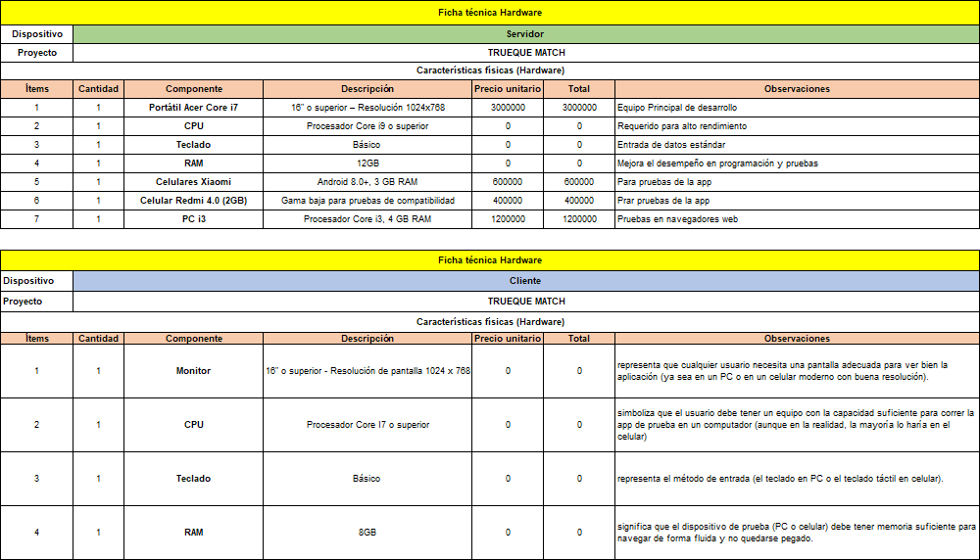

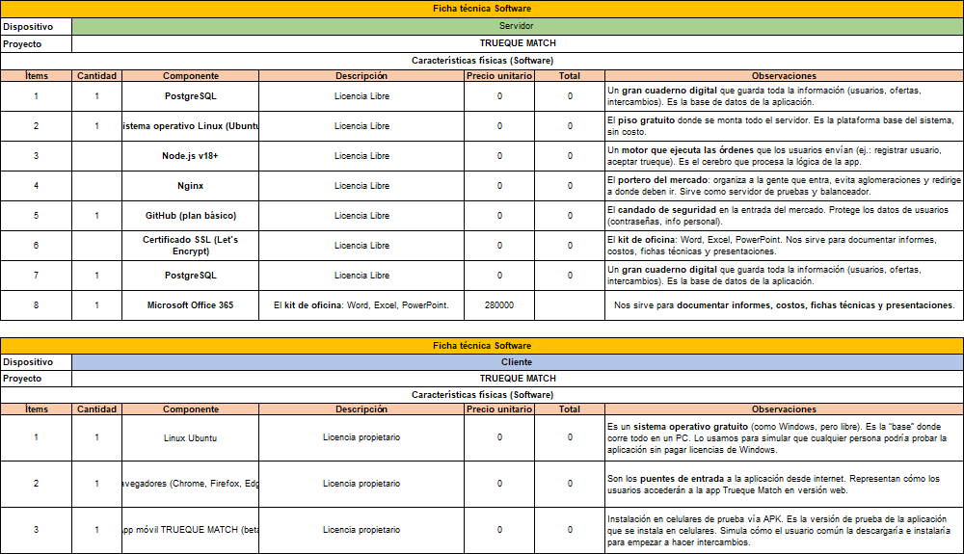

      - Tabla de resumen de costos hardware y software propuesta 1
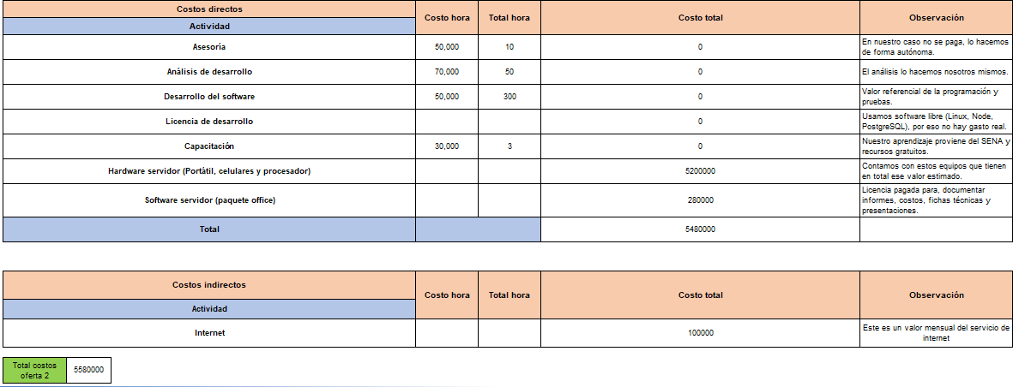

    - OFERTA NUMERO 2 DE HARDWARE Y SOFTWARE DEL SERVIDOR Y DEL CLIENTE CON COSTOS REALES. "COSTOS REFERENCIALES DE MERCADO"
Esta oferta se realiza en base a costos referenciales del mercado y al lograr contar con un capital mayor, para una mejor optimización del proyecto.

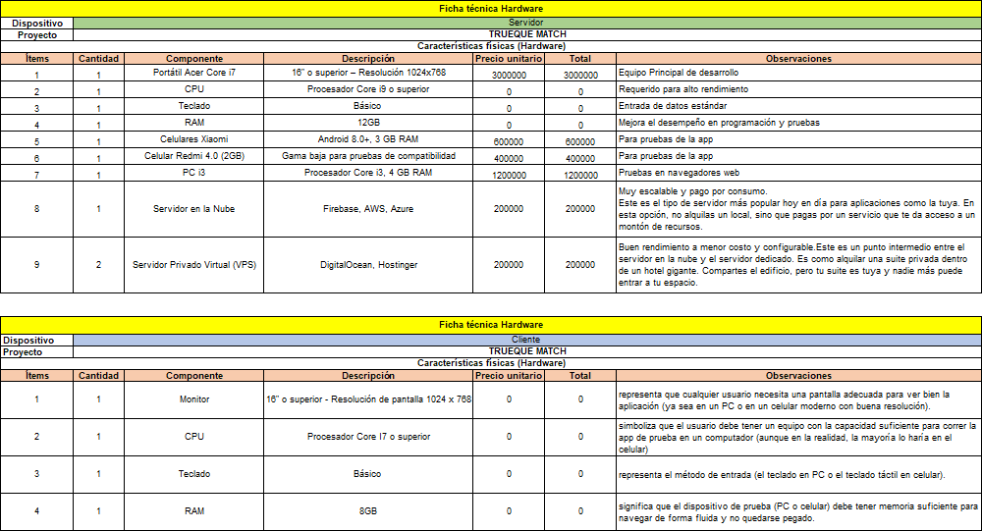

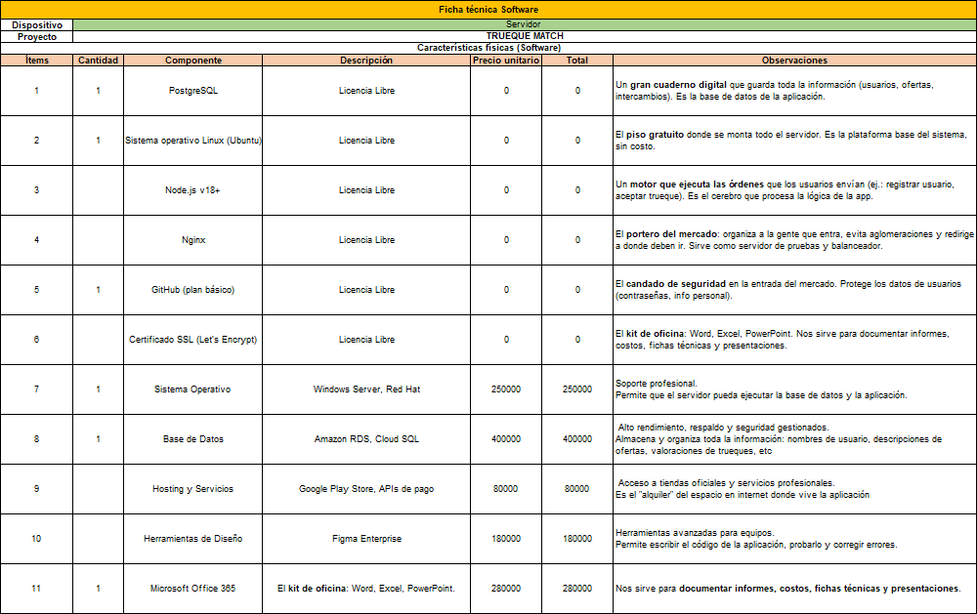

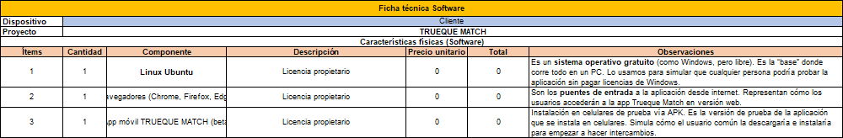

20.1 Tabla de resumen de costos hardware y software del servidor y del cliente propuesta 2
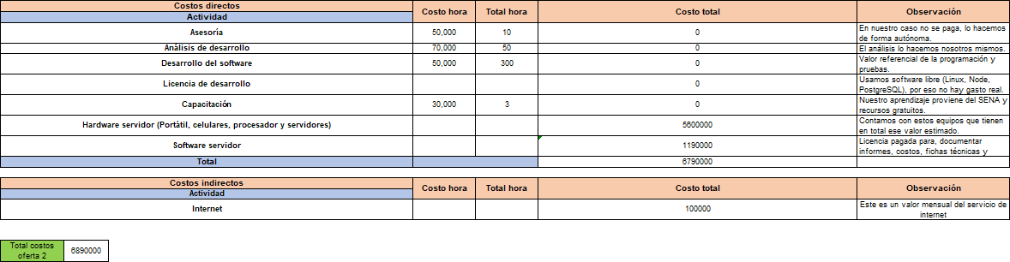

    - TABLAS COMPARATIVAS DE RESUMEN DE PROPUESTA 1 Y 2

Propuesta 1
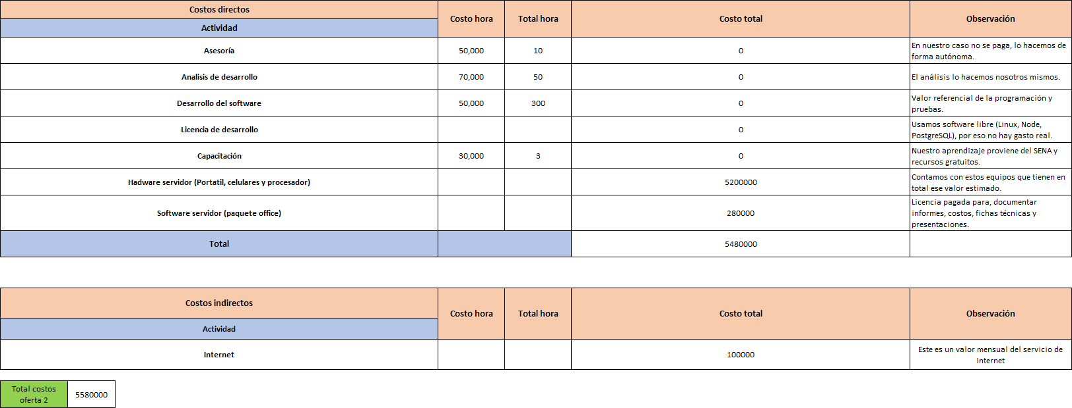

Propuesta 2

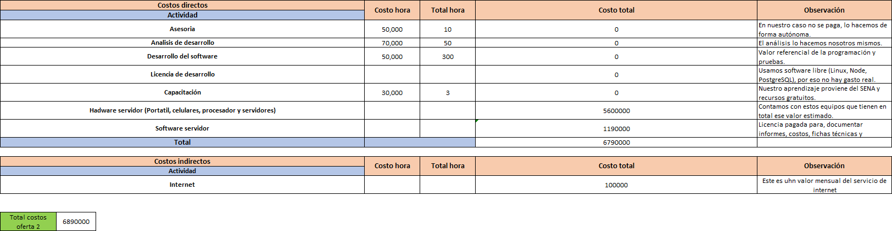

    - GLOSARIO ADICIONAL DEL PROYECTO "TRUEQUE MATCH"
- Ficha técnica: Un "carné de identidad" para el proyecto. Es un documento que describe todas las características clave del software y hardware, para que todos los involucrados tengan la misma información.
- Alcance del producto: Los límites del proyecto. Define exactamente qué va a hacer la aplicación y qué no, para evitar confusiones o trabajo extra que no estaba planeado.
- Propiedad intelectual: La "patente" de la aplicación. Se refiere a quién es el dueño legal del código, el diseño y las ideas detrás del software una vez que se termina de pagar.
- Cotización: El presupuesto formal. Es el documento que le presentas al cliente, donde detallas el precio de los servicios que le ofreces.
- Costos indirectos: Gastos que no son de programación. Son los gastos "ocultos" o de apoyo que necesitas para trabajar, como el internet, la luz o el alquiler de una oficina.
- Prototipo funcional: Un modelo a escala de la aplicación. Es una versión básica de la app que ya funciona, pero que sirve para mostrarle al cliente cómo va a verse y sentirse el producto final.
- API de geolocalización: El GPS de la aplicación. Es una herramienta que le permite a tu app saber dónde está el usuario, para que pueda encontrar trueques cercanos.
- Seguridad y despliegue: La "puesta en marcha" segura. Es el proceso de asegurar que la aplicación esté protegida de ataques y que funcione sin problemas una vez que se lance.
- Usabilidad: Qué tan fácil es usar la app. Es un término que describe si el diseño de la aplicación es intuitivo y sencillo para cualquier persona, incluso si no es experta en tecnología.
- Escalabilidad: La capacidad de crecer. Define si la aplicación está diseñada para manejar más usuarios y más funciones en el futuro sin colapsar.
Hardware (lo que puedes tocar)

- Portátil Core i7: El cerebro de la operación. Es tu computador principal, el que tiene suficiente potencia para que el proyecto funcione sin problemas.

- CPU: La unidad central de procesamiento. Imagina que es el motor de tu computadora, el que hace todos los cálculos y procesa la información.
- RAM: Es la memoria de corto plazo. Mientras más RAM tengas, más rápido puedes trabajar en el desarrollo y hacer pruebas sin que se te congele todo.
- Disco duro: Donde se guarda toda la información. Es el "almacén" de tu computadora, donde se archivan permanentemente los programas y los datos del proyecto.
- Celulares Xiaomi/Redmi: Los dispositivos de prueba. Son los celulares que usas para asegurarte de que la aplicación funcione bien en diferentes modelos y gamas.
- Servidor en la Nube: Un computador gigante en internet. En lugar de tener un servidor físico, alquilas un espacio en la nube (como Google o Amazon) para que tu aplicación esté siempre disponible para todos los usuarios.
- Servidor Privado Virtual (VPS): Un espacio exclusivo en un servidor compartido. Es como tener tu propio apartamento en un edificio gigante, con mejor rendimiento que el servidor en la nube.
- Monitor: Tu ventana para ver el código. Es la pantalla que usas para visualizar el diseño y el avance de la aplicación mientras la creas.
- Teclado: La herramienta para escribir código. Es el medio de entrada principal para programar y controlar todo en tu PC.
- Internet estable: La conexión que hace que todo funcione. Sin una buena conexión, no puedes subir tu trabajo ni probar la aplicación en la nube.
Software (lo que hace que todo funcione)

- Node.js: El motor de la aplicación. Es lo que permite que tu aplicación web procese las solicitudes de los usuarios y ejecute la lógica del negocio.
- React Native: La base para la app móvil. Es la tecnología que usas para crear la aplicación de TRUEQUE MATCH para celulares.
- React.js: La base para la versión web. Es el "esqueleto" que usas para diseñar la aplicación para que funcione en cualquier navegador de internet.
- PostgreSQL: El cuaderno digital del proyecto. Es la base de datos donde se guardan todos los datos: usuarios, trueques, reseñas, etc.

- Express: El mensajero de la app. Se encarga de recibir las peticiones de los usuarios y de enviar las respuestas correctas.
- Nginx: El portero del servidor. Sirve para organizar a los usuarios que entran a la aplicación y evitar que se sature, especialmente durante las pruebas.
- GitHub: El control de versiones. Es donde guardas el código de tu proyecto de forma segura y controlada, para que no pierdas ningún cambio.
- Certificado SSL: El candado de seguridad. Es lo que protege la información de los usuarios (como las contraseñas) para que no sea robada.
- Navegadores: Los puentes de entrada a la web. Son las aplicaciones (como Chrome o Firefox) que los usuarios usarán para acceder a tu aplicación desde una PC.
- App móvil (beta): La versión de prueba del producto. Es la aplicación que le das a algunos usuarios para que la prueben antes de publicarla oficialmente.
- Sistema Operativo: El piso donde todo corre. Es el software base de un computador (como Windows o Linux) que permite que los programas funcionen.
- Base de datos: El almacén de la información. Es la herramienta que organiza y almacena toda la data del proyecto.
Otros Términos Clave

- API: Un puente de comunicación. Son los enlaces que permiten que tu aplicación se conecte con otros servicios, como Google Maps o un sistema de chat.
- Requerimientos funcionales (RF): Lo que el software debe hacer. Son la lista de todas las funciones que la aplicación tendrá (ej: "permitir registrar un usuario").
- Requerimientos no funcionales (RNF): Cómo debe funcionar el software. Son las condiciones de calidad (ej: "ser rápida", "ser segura", "estar disponible el 99% del tiempo").
- Software libre: Programas que no se pagan. Es el software que puedes usar sin comprar licencias, como Linux o Node.js.
- Análisis de desarrollo: La fase de planificación. Es cuando te sientas a pensar y organizar todas las ideas del proyecto antes de empezar a programar.
- Despliegue: El momento del lanzamiento. Es cuando subes la aplicación para que los usuarios puedan acceder a ella en internet.

- Gamificación: Jugar para motivar. Es la técnica de usar elementos de juego (como medallas o logros) para que los usuarios participen más en la aplicación.
- UI/UX: Cómo se ve y se siente la app. La UI es el diseño visual (los colores, botones) y la UX es la experiencia de uso (qué tan fácil es usar la app).

